Инструкция по проведению онлайн-тестирования на
выявление предпринимательских способностей
(идентично для прохождения с компьютера и телефона)

1. Проходим на сайт мойбизнес45.рф
2. В правом нижнем углу всплывающее окно «Онлайн-тестирование»

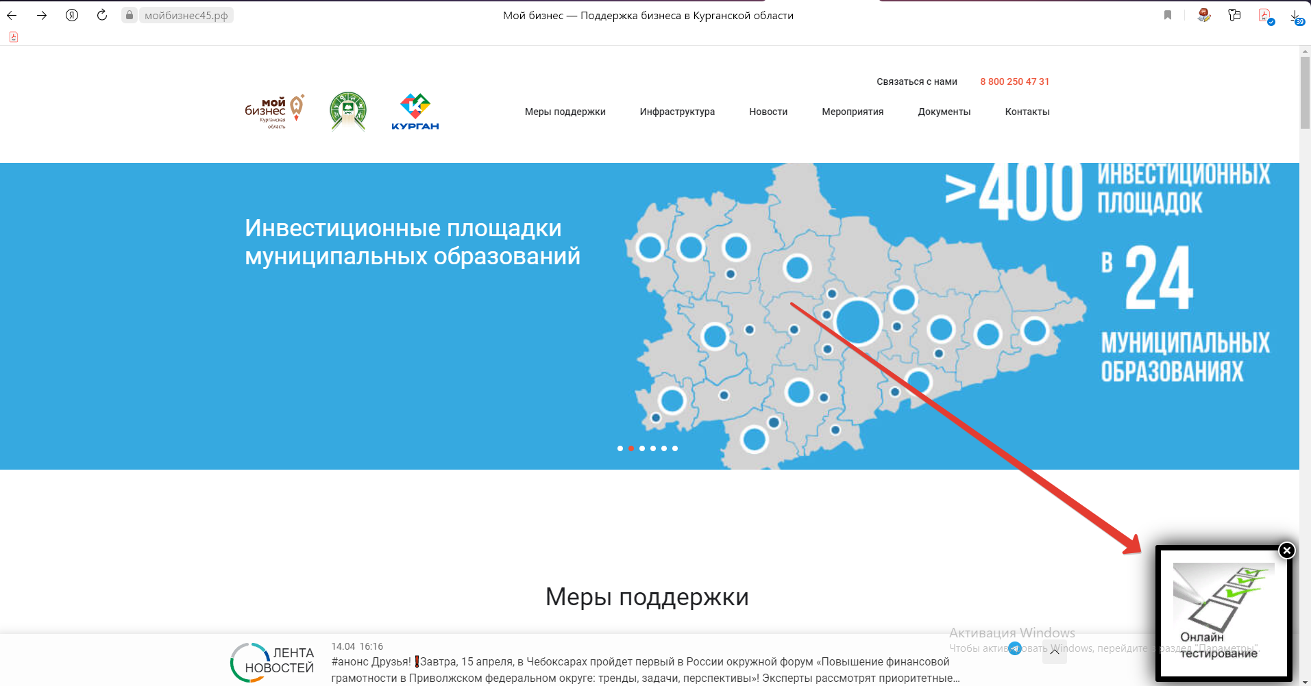

3. Кликаем на всплывающее окно «Онлайн-тестирование» - открывается форма регистрации:
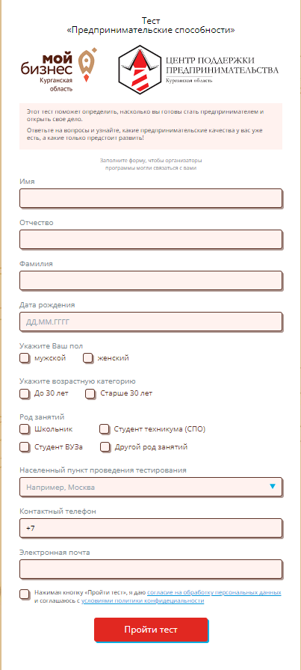
Заполняем поля: Имя, Отчество, Фамилия, Дата рождения
Указываем пол тестируемого
Возраст тестируемого
Род занятий (школьник, студент;
Другой род занятий выбираем если не относимся к вышеуказанным категориям)
Из выпадающего списка выбираем населенный пункт где находится тестируемый
Вводим телефон и электронную почту тестируемого
Отмечаем согласие на обработку персональных данных
4. При выборе рода занятий «Школьник, Студент» появляется поле выбора учебного заведения, в котором из выпадающего списка выбирается учебное заведение тестируемого путем прокрутки микшера:

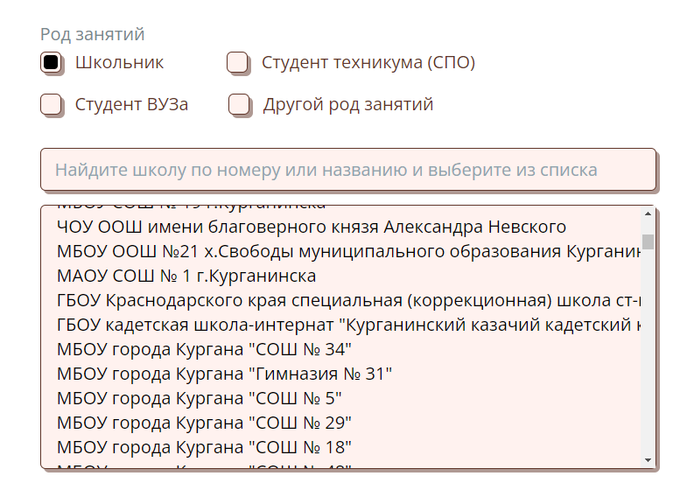

5. После заполнения полей регистрации приступаем непосредственно к тестированию

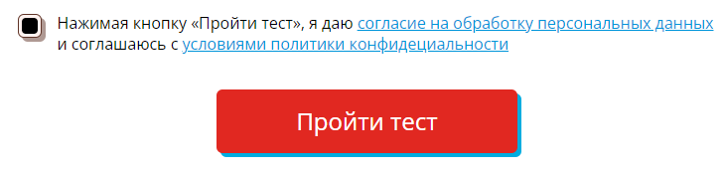

После нажатия на кнопку, откроется окно непосредственно с вопросами. Тестирование проходит выбором ответа из представленных.

При возникновении проблемы со входом на страницу тестирования, выполните следующие рекомендации:
- Проверьте, что используете актуальную версия браузер. При необходимости обновите до актуальной версии;
- По пробуйте очистить кэш браузера;
- Попробует войдите через другой браузер.

